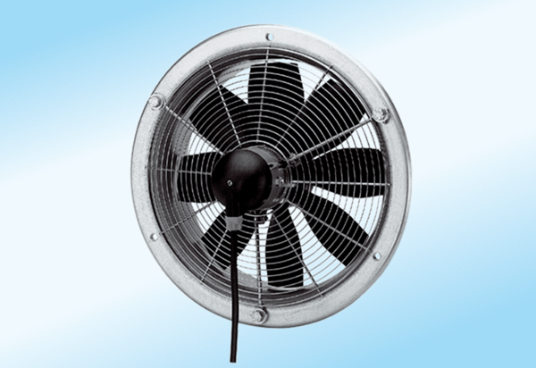Axiál fali ventilátor DZS 50/6 A-ExCsomagolási egység: 1 darabVálaszték: C
Termékszám: 0094.0113Gyártó: MAICO

